5.6.4. KRVPROC3: A KRV háromdimenziós processzometriájának szoftvere
Bevezetés
A KRVPROC3 (korábbi nevén int_hof) olyan Windows platformon működő PC-szoftver, melynek segítségével három dimenzióban szemléletesen ábrázolható a KRV interakcióinak 10 táblán át zajló történésláncolata, röviden: folyamatábrája. A három dimenzió a dominancia (D), az aktivitás (A), valamint az intimitás, érzelem (I). E processzometriai szemléletű szoftver lényege, hogy a KRV minden interakcióját (ilyenből egy jegyzőkönyvben általában 100-150 található) a legújabb KRV jelölési rendszer szerint (ezzel kapcsolatban lásd az 5.6. alfejezet korábbi alpontjait) lekódoljuk egy elsődleges és egy ezt esetenként kiegészítő másodlagos jel segítségével, majd ezen kódokhoz egy beépített algoritmus segítségével 5-fokú skálán dominancia, aktivitás és intimitás pontértékeket rendelünk, a következőképpen.
- Az erős dominanciát 5, a dominancia teljes hiányát (vagyis az erős dependenciát) 1 ponttal értékeljük.
- Az aktivitásban megkülönböztetünk segítő, támogató, illetve akadályozó, gátló aktivitást, amelyek magas szintjét 4, illetve 2 ponttal honoráljuk. A passzivitás 3 pontot kap.
- Az intimitás dimenzión az intenzív pozitív, illetve negatív viszonyulást 5, illetve 1, a mérsékelten pozitív, illetve mérsékelten negatív viszonyulást 4, illetve 2, az érzelemmentes interakciót pedig 3 ponttal minősítjük.
A KRVPROC3 legvonzóbb tulajdonsága, hogy képes a fenti három dimenzió (D, A és I) pontértékének alakulását a KRV-interakciók teljes sorozatára különféle formákban a felhasználó számára könnyen áttekinthető módon szemléletesen megjeleníteni. A programba jelenleg az alábbi három ábrázolási mód van beépítve.
- Kis output (ikonjának felirata: ”output (k)” vagy újabban ”o(k)”)
Ez esetben a KRV jegyzőkönyv összes interakcióját egy-egy körrel ábrázoljuk, melyek sorozata felülről-lefele való görgetéssel, az elsőtől az utolsóig megjeleníthető. E körök a három processzometriai dimenziónak megfelelően három szempontból különböznek egymástól:
  - A kör elhelyezkedése egy ötcellás sorban az adott interakció dominancia pontértékét fejezi ki: a bal szélső pozíció 1-es (D = 1), a jobb szélső az 5-ös (D = 5) dominancia értéknek felel meg. Köztes helyek köztes dominanciaszinteket képviselnek.
  - A kör nagysága az interakció aktivitási szintjét jelzi: nagyobb kör nagyobb, kisebb kör kisebb aktivitásnak felel meg. A minimálisat meghaladó aktivitási szint (azaz A ≠ 3) esetén az aktivitás irányát a körbe berajzolt + (támogató aktivitás), illetve – (akadályozó aktivitás) jel mutatja.
  - A kör színe az intimitásról erősségéről és irányáról tájékoztat. Erős pozitív intimitás (I = 5) esetén a kör színe piros, mérsékelt pozitív intimitás (I = 4) esetén pedig narancssárga. Erős negatív intimitás (I = 1) esetén a kör színe erős lila, mérsékelt negatív intimitás (I = 2) esetén pedig halvány lila. Az intimitás hiánya, vagyis I = 3 esetén a kör nincs beszínezve.
A körökről az is leolvasható, hogy az interakció a KRV-vizsgálatban a férfi, vagy pedig a női partnertől származik. Előbbi esetben a kör jobb felső részén egy kis nyilacska, utóbbi esetben pedig a kör alsó részén egy lefelé álló kis kereszt látható. Minden ábrázolási sor elejéről leolvasható az, hogy hányadik Rorschach-táblánál tartunk, továbbá a sor tetejéről az, hogy mi az interakció sorszáma, jelölési kódja és mi a három dimenzió pontértéke.
- Nagy output (ikonjának felirata: ”output (n)” vagy újabban ”o(n)”)
Ez ugyanaz az ábrázolás, mint az előző, csak kb. kétszeres nagyításban. A kis outputokat elsősorban az eredmények nyomtatott formában való megjelenítésére célszerű használni, míg a nagyot az eredmények kivetítésére. Szemléltetésképpen az alábbi ábra mutat be egy ilyen típusú outputrészletet.

- Új output (ikonjának felirata: ”új output” vagy újabban ”Grafikus output”)
Ebben az esetben a három dimenzió pontértékét külön vonalakkal, lázgörbére emlékeztetőmódon ábrázoljuk. A felhasználó maga döntheti el, hogy egy diagramon egyidejűleg hány görbét jelenítsen meg. Lehetőség van akár arra is, hogy egyazon diagramon ábrázoljuk a KRV férfi vagy női partnerének mindhárom (D, A, I) dimenziójára vonatkozó folyamatábráját, vagy külön diagramon a férfi és a női partner dominancia pontjainak, alatta pedig az aktivitás pontjainak a folyamatábráját. Az ábrázolásnál a felhasználó maga dönthet a vonalak színéről is. Szemléltetésképpen az alábbi ábra mutat be egy ilyen típusú outputrészletet, mely a férfi partner X. Rorschach-táblára vonatkozó interakcióit ábrázolja mindhárom dimenzió tekintetében.
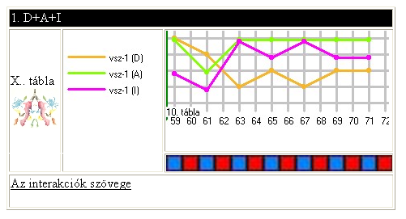

Végül megjegyezzük, hogy a KRVPROC3 szoftvert Vargha András látványtervei alapján Bánsági Péter készítette.
Telepítés
A telepítéshez a program mappájában talál egy CD lemezt és egy telepítési útmutatót, mely néhány oldalon részletes segítséget nyújt a program telepítéséhez. Remélhetőleg a mellékelt leírás szerinti egyszerű telepítési eljárás simán végbement, így elkezdhetjük ismerkedésünket a KRVPROC3 programmal.
Ismerkedés a program kezelőfelületével
A program elindítása után az alábbi képernyőt látja:

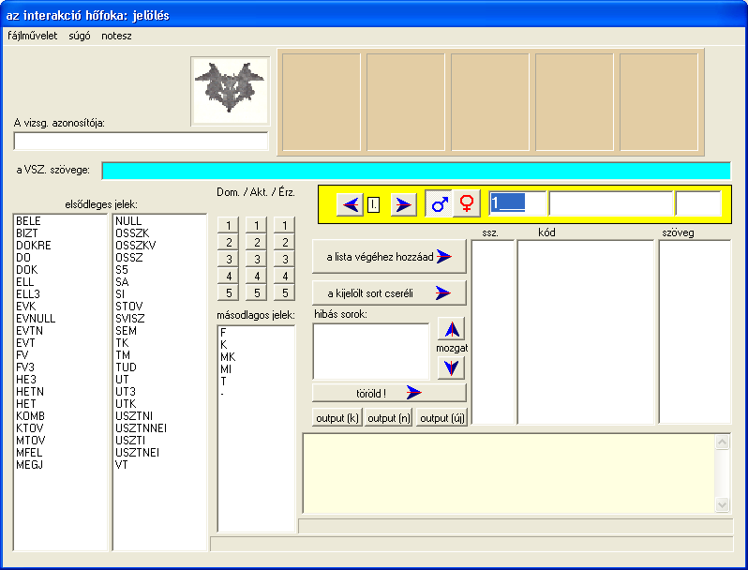

Amit lát, abban sok felesleges dolog is van, ami a program végleges verziójából esetleg már kimarad majd. Egyelőre minden itt van, ami a program evolúciója folyamán felszínre került. Ilyenek a nyomógombok, melyeket eredetileg a kódolásra szántunk, de most is alkalmasak arra, hogy a bevitt elsődleges és másodlagos jelek által meghatározott kódszekvenciát módosítsuk segítségükkel. Szintén ilyen a két régebbi output, melyeket felváltott egy újabb grafikus ábrázolási forma.
Ennek megfelelően ez a leírás is egy átmeneti dokumentum, mely közös munkánk jelenlegi állását tükrözi. Lássuk, hogyan folyik a munka az előző képernyőn. Először vessünk egy pillantást a kódolási utasításra, mert most, a kutatási fázisban többször is szükség lehet annak módosítására.

A kódolási utasítás

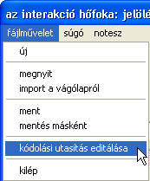
A „fájlművelet/kódolási utasítás editálása” menüparanccsal juthat el oda, ahol az egyes interakciókhoz tartozó kódszekvenciákat tároljuk. A beavatkozásra csak az jogosult, aki ismeri a titkos jelszót: „titok”.

Itt bele is javíthat bármelyikbe, ha a lista valamelyik elemén dupla kattintást végez.

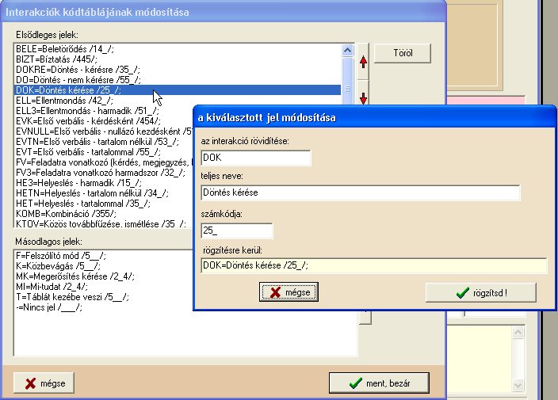

Ekkor a kattintott elem összetevőire bontva jelenik meg, így könnyen módosítható. Fontos, hogy a számkód beírásánál az indifferens karakter az aláhúzásjel. A változások véglegesítéséhez a rögzítsd! gombra kell kattintania. Ekkor a kódolási utasítás változásait a program fájlba írja („c:\bbsoft\int_hof\help\fo.jel” ill.”c:\bbsoft\int_hof\help\kieg.jel”) és a továbbiakban már ezt fogja alkalmazni.

Térjünk most vissza a két ábrával előbbire, a program fő munkafelületére. A munkafelületet úgy igyekeztünk összeállítani, hogy a vizsgálat kódolását könnyűvé, gyorssá, valós időben, akár a vizsgálat közben lebonyolíthatóvá tegyük. Lássuk ennek folyamatát!
- Ha a „fájlművelet/új” menüparanccsal új projektet indít (ha most indította a programot és még nem csinált semmit, akkor nincs rá szükség), akkor az első teendő (nem kötelező), hogy a „Vizsgálat azonosítója mezőbe beírjon egy rövid szöveges információt, mely azonosítja aktuális munkáját.
- Az aktív fél nemét jelölő szimbólumokat tartalmazó  nyomógombokra kattintva jelölje ki, hogy melyik fél interakcióját jelöli. Mint a nyomógombok állásából látja, alapesetben a férfi az aktív. Ugyanígy történik az aktuális Ro. tábla kijelölése is a gombokra kattintva. Itt természetesen az I. tábla az aktív.

- adatmezőbe beírhatja (de nem kötelező) az interakció szövegét. Mint látja, az adatmező színe világoskék, ha a férfi szövegét írjuk és rózsaszín, ha a nő szövegét rögzítjük.
- Kattintson valamelyik elsődleges jelre a 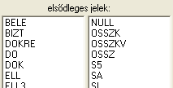 két lista valamelyikén! Azért tördeltük kétfelé, hogy a hosszú lista görgetésének elejét vegyük. Mint látja, ekkor a kódolási utasításnak megfelelő nyomógombok lenyomása is megtörténik. Ha kívánja, akár felül is bírálhatja a kódolási utasításban foglaltakat, de ez itt nem célszerű.
- Az elsődleges jel kattintása után egy másodlagos jelet is lehet alkalmazni az éppen jelölt interakcióra, de ez nem kötelező. Ezzel gyakorlatilag az interakciót lekódoltuk, minden látható ezen a panelen: de még nem rögzítettük azt. Ez csak a 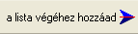 vagy a gombok egyikére való kattintáskor következik be. Ekkor a kódlista kiegészül egy új sorral vagy a kijelölt sor módosul. Van még egy törlőgomb a kijelölt sor törlésére és két mozgatógomb a kijelölt listaelem mozgatására is. Ilyen esetben a lista átsorszámozásra kerül, s ez automatikus.
Így folytatódik a munka a 2-tól az 5. lépésig. Minden új ciklus kezdetén figyelni kell, hogy a táblaszám és a „nem” stimmel-e. Ez utóbbi váltása automatikusan megtörténik, ha a gombot alkalmaztuk. Ha új tábla következik és ugyanaz a VSZ kezd, mint aki az előző táblát befejezte, úgy ezt az automatizmust természetesen felül kell bírálni.
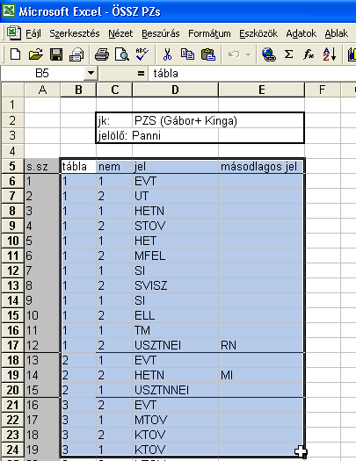
Az előzőekben tárgyalt módszert szántuk a fő beviteli eljárásnak. Ezen kívül van még egy másik is, az EXCEL tábláról való importálás a Windows vágólapja segítségével. Itt az EXCEL-t kell megnyitni, benne az importálandó adatokat tartalmazó munkafüzetet, majd az importálandó adatcellákat bal egérgombbal ki kell jelölni a mellékelt ábra szerint.

Az ábrán látható, hogy négy oszlopot kell kijelölni. Az elsőben az interakciók táblaszámai, a másodikban az aktuális VSZ neme kódolva, majd az interakció-kódolási utasításban szereplő elsődleges, majd másodlagos jelek oszlopa következik. Figyelje meg, hogy a kijelölt rész nem csak adatcellákat, hanem szöveges fejlécet is tartalmazhat. A KRVPROC3 program ezeket képes leválasztani. Ugyanígy leválasztja a program az EXCEL tábla alján esetleg kijelölt üres cellákat is, ezért akár egész oszlopokat is kijelölhetünk importra. Mivel ezt a táblát valaki kézzel írta, így – főleg a rövidítések elnevezésében – igen nagy a tévesztés valószínűsége. Éppen az ilyen „elírások” kiszűrésére tettünk egy „hibás sorok” fejlécű listát a KRVPROC3 programba. Ide kerülnek az EXCEL táblából azok a sorok, amelyeket a KRVPROC3 nem tudott azonosítani.
Amikor a KRVPROC3 program "fájlművelet/import a vágólapról" parancsát meghívja, az adatoknak már a Windows vágólapon kell lenniük. A program ezután az EXCEL cellák tartalmát ugyanúgy értelmezi és helyezi be a programba, mintha Ön végezné azt egérrel. Ezt a folyamatot figyelemmel kísérheti, mert minden mozzanata látható. Ha olyan cellatartalmat viszünk át az EXCEL-ből, mely nem létező elsődleges vagy másodlagos jelet tartalmaz, úgy egy hibalistára felveszi ezeket a sorokat. Az importálási eljárás befejeztével ezek a sorok a hibalistára kattintva könnyedén megtalálhatók, kijavíthatók, majd a "kijelölt sort cseréli" gombra kattintva minden a helyére kerül.
Ezzel az adatbevitel végére értünk, itt az ideje, hogy biztonságba helyezzük, lemezre írjuk eddigi munkánkat. Az KRVPROC3 program – akárcsak többi szoftverünk – saját „archívum” mappájában tárolja szöveges állomány formájában az elvégzett vizsgálatokat. A KRVPROC3 nem használ adatbázis-motort vagy egyéb – külön telepítést és konfigurálást igénylő – elemet.
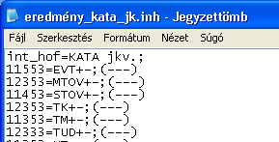
A következő ábrán egy mentett, archív állomány sorait vizsgáljuk meg annak érdekében, hogy hiba esetén egy szövegszerkesztővel bele tudjunk nyúlni, ki tudjuk azt javítani. Látható, hogy az első sor eleje (az egyenlőségjelig) a programot azonosítja, mely ezt a fájlt hivatott kezelni. Az egyenlőségjel és a sorvégi pontosvessző között az a szöveg látható, amelyet a vizsgálat vezetője a program „A vizsg. azonosítója” adatmezőbe írt. A következő sorok, melyek már az egyes interakciók kódsorai, szintén az egyenlőségjelig tartó „sor elejéből”, valamint az egyenlőségjel és a pontosvessző közti „sorvégből” állnak. A sor eleje első karaktere azt mutatja, hogy hányadik táblánál tartunk. A következő karakter „1” vagy „2”, a VSZ. nemének kódja, végül az utolsó három karakter az interakció 3 dimenziójának számértéke (dominancia-aktivitás-intimitás). A X. táblán természetesen az első két számjegy jelöli a táblaszámot, ezt a program onnan tudja, hogy a sor eleje 6 számjegyből áll. A sor vége (az egyenlőségjel utáni rész) az elsődleges jel rövidítéséből, az ezt követő „+” jelből, a másodlagos jel rövidítéséből, az ezt követő pontosvesszőből, majd zárójelben az interakció szövegéből áll. Az előző képen zavaró lehet, hogy másodlagos jelek nincsenek, ez esetben kötőjel (mínusz) áll ezen a helyen. Ugyancsak három kötőjel kerül a ki nem töltött interakció szövegek helyére is. Mindössze ennyit kell tudni a mentett állományok formátumáról. A mentési folyamat egyébként egy szabványos Windows „mentés” dialógus keretében történik, ahol csak egy állománynevet kell adni az elvégzett vizsgálatnak. A kiterjesztés automatikusan „*.inh” lesz.
A program kimeneti (output) állományai
Mint azt már fentebb említettük, a programnak jelenleg három különböző típusú eredménylistája (outputja) van. Ezeket az nyomógombok egyikére kattintva lehet kérni. Az első elnevezésében a (k) azt jelenti: kicsi. Ekkor a kimeneti HTML (HyperText Markup Language) kis méretű színes körökkel jeleníti meg az interakciókat. Ezt elsősorban nyomtatásra szántuk, hogy minél kevesebb papír fogyjon. A második gomb (n) végződése (nagy) ugyanazokat a köröket mutatja ugyanabban a HTML-ben nagyobb méretben, ezt főleg képernyőn vagy projektor segítségével nagyobb plénum előtti demonstrálásra szántuk. A harmadik (új output) színes vonaldiagramokon mutatja az interakciókat táblánkénti bontásban, de mielőtt elkezdene a program rajzolni, a következő dialógusban érdeklődik a szoftver felhasználójától annak igényei felől.
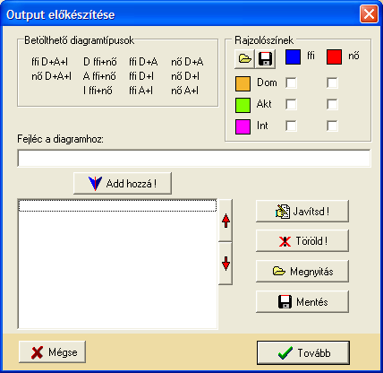
Az ablakban kínálunk előre összeállított diagramokat. Ha egy ilyenen kattint, akkor a tőle jobbra lévő ellenőrző dobozok (checkbox) mutatják, hogy az interakciók mely mutatói jelennek majd meg egy grafikonon. Ahhoz, hogy ez meg is történjen, a diagramhoz tartozó fejléc kitöltése után kattintania kell ezen a gombon. Ekkor a grafikonok listájához hozzáadódik egy újabb sor, mely egy újabb grafikont jelent majd az outputban.

A rajzolószínek csoportjában és a grafikonok listája mellet is találhat egy megnyitás és egy mentés gombot. Az egyik a színes négyzetek által mutatott rajzolószíneket menti vagy nyitja meg, míg a másik a kész diagram-lista deklarációját. Mindkét lista ugyanoda kerül, a „c:\bbsoft\int_hof\help” mappába, de más kiterjesztéssel. Mentésnél a kiterjesztést a program automatikusan lekezeli, csak a fájlnevet kell adni. A színes négyzetekre kattintva lehet színt választani.
Érdemes néhány szót ejteni az eszközgombokról, amelyek a grafikonok listája mellett láthatók. Mindegyik egyértelmű a felirata alapján, de a „Javítsd!” feliratú használatáról érdemes külön is beszélni. Ha a grafikonlista valamelyik sorát szerkeszteni szeretné, akkor jelölje ki, majd kattintson a „Javítsd!” gombra! Mint látja, ez lenyomva marad és a következőkben a „Fejléc a diagramhoz” szövegmező tartalmi változása, illetve a checkbox-ok állapotváltozásai is rögtön átvezetésre kerülnek a diagramlista kijelölt elemén. Ha a lista másik elemét jelöljük ki, akkor a „Javítsd!” gomb lenyomott állapota megszűnik. Az így végrehajtott változások természetesen csak akkor lesznek „újra felhasználhatók”, ha fájlba írjuk őket a „Mentés” gombbal. Ha végeztünk az output előkészítésével, kattintsuk a „Tovább” gombra. Ekkor a program az előző dialógus diagram-listáján szereplő sorok szerint diagramokat rajzol, azokat *.jpg állományokba írja a „c:\bbsoft\int_hof\html” mappába, majd megír egy HTML állományt, mely tartalmazza a diagramokat. Ezt a HTML-t az Internet böngésző jeleníti meg.
Végezetül szemléltetésképpen az alábbiakban bemutatunk egy olyan képernyőrészletet, amely a programban a 3. típusú (grafikus output) ábrázolásának beállítása esetén jelenik meg.

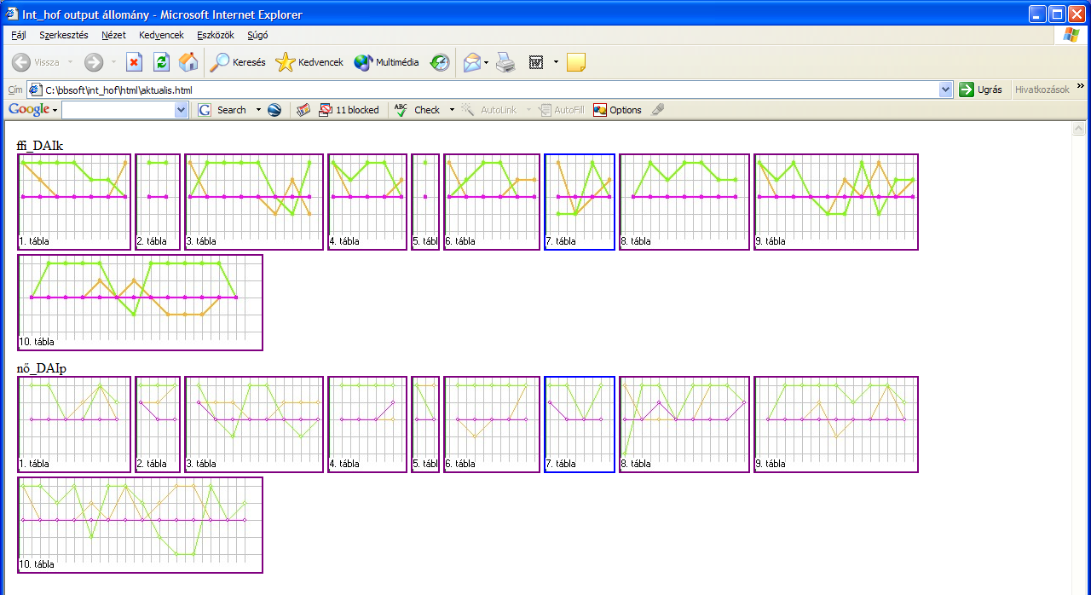

Mint látható, a HTML-ben a diagram felett megjelenik a fejléc a táblákra bontott grafikonok (mindegyik külön kép) felett. Valamennyi kép egyben HTML link is. Ha rákattint, akkor egy külön ablakban megjelenik az adott táblához tartozó interakciók szövege is. Ezt a böngészőablakot első megjelenésekor kicsinyítse le akkorára, hogy ne takarja a diagramokat. Ha újabb képre kattintva egy másik tábla szövegeit szeretné elolvasni, akkor előtte az előző szövegablakot zárja be, mert különben az „elbújik” a grafikonok ablaka alá és csak a tálcáról lehet újból előcsalni.
A diagramok ábrázolásmódjával sokat bíbelődtünk, de az először kipróbált ffi = folytonos, nő = pöttyös nem vált be, így egy sokkal jobban látszó megoldást választottunk: ffi = vastag vonal, nő = vékony vonal. Az is látszik, hogy a ffi és nő alapszínét (piros és kék) nem használja a program, csak a D, A, I dimenziók számára definiált színeket.

